“国家网络安全宣传周”
“国家网络安全宣传周”即“中国国家网络安全宣传周”，是为了“共建网络安全，共享网络文明”而开展的主题活动，围绕金融、电信、电子政务、电子商务等重点领域和行业网络安全问题，针对社会公众关注的热点问题，举办网络安全体验展等系列主题宣传活动，营造网络安全人人有责、人人参与的良好氛围。
2018年国家网络安全宣传周于2018年9月17日至23日举行。今年网络安全宣传周期间，教育部、工信部、公安部、中国人民银行、共青团中央、全国总工会将分别组织开展校园日、电信日、法治日、金融日、青少年日、个人信息保护日等主题日活动。今年的活动总体框架是“1+6+6”，即1场开幕式、6项重大活动、6个专项主题日活动。同时，今年的网络安全宣传周活动有“三最”，开幕式规模最大、博览会展区面积最广、高峰论坛体量最大，通过成果展示、高端论坛、极客赛事、互动体验等多种活动形式，全力打造一场特色鲜明、要素可及、资源共享、协作协同的网络安全盛会。此外，全国各省（区、市）也将统一组织本行政区内的网络安全宣传周活动。

2018国家网络安全宣传周全剧透！

网络安全宣传周全剧透
在2018年国家网络安全宣传周新闻发布会上，中央网信办网络安全协调局巡视员兼副局长杨春艳，成都市委常委、宣传部长田蓉介绍筹备情况，并回答记者提问。发布会由中央网信办网络新闻信息传播局副局长张勇主持。
图
活动简介
时间： 9月17日—23日
地点： 全国范围统一举行，其中开幕式、网络安全博览会、网络安全技术高峰论坛等重要活动在四川省成都市举行
主题： 网络安全为人民，网络安全靠人民
举办方： 中央宣传部、中央网信办、教育部、工业和信息化部、公安部、中国人民银行、国家广播电视总局、全国总工会、共青团中央、全国妇联 十个部门联合举办
主要内容
今年的活动总体框架是“1+6+6” ，即1场开幕式、6项重大活动、6个专项主题日活动。
今年的网络安全宣传周活动有“三最”，开幕式规模最大、博览会展区面积最广、高峰论坛体量最大，通过成果展示、高端论坛、极客赛事、互动体验等多种活动形式，全力打造一场特色鲜明、要素可及、资源共享、协作协同的网络安全盛会。
开幕式
9月17日上午9时，宣传周开幕式将在四川省成都市世纪城国际会议中心举行。来自中央宣传部、中央网信办等各联合举办部门，以及四川省委省政府、成都市委市政府的负责同志，网络安全领域知名院士专家、企业高管、获奖代表等600余人将出席开幕式。
网络安全博览会
9月17日至21日，2018年网络安全博览会将在成都市世纪城新国际会展中心1、2号馆举行。与往年相比，今年的博览会融合了网络安全人才培养、技术创新、产业发展等多项内容。此外，博览会设置了成都专题展区，展示成都市网络安全和信息化建设成果。
​
优炫软件 in 网络宣传周
优炫软件应邀亮相本届国家网络安全宣传周，活动期间，优炫软件将携自主可控国产云数据库、六大核心数据保护产品体系、行业整体解决方案亮相，展位号为一号馆A-28；届时，优炫信息安全研究院、优炫大学重要数据库专家，数据安全专家，解决方案专家将纷纷参会，为前去参观的广大用户解难答疑。
除优炫软件应邀参展外，还有更多权威研究部门或机构及知名企业等亮相展会，包括第五研究院、国家工业信息安全发展研究中心、中国银联、中国建设银行、中国邮政储蓄银行、阿里巴巴、腾讯、百度、中国电科集团、国家电网、航天科技集团公司等。
网络安全技术高峰论坛
9月17日下午至18日，网络安全技术高峰论坛将在成都市世纪城国际会议中心举行，包括1场主论坛和9场分论坛，主论坛规模约800人，各分论坛规模约300-400人。
主题日
9月18日至23日，教育部、工业和信息化部、公安部、人民银行、共青团中央、全国总工会将分别组织开展校园日、电信日、法治日、金融日、青少年日和个人信息保护日等6个主题日活动。
表彰先进典型
经过中央有关部门和院士推荐、专家评审、公示等环节，评选出网络安全优秀人才10名，网络安全优秀教师10名。获奖名单将在宣传周开幕式上宣布。
其他活动
网络安全技能竞赛、网络安全进基层、网络安全微课征集等其他活动安排。

2018国家网络安全宣传周系列动漫
①——WiFi安全篇
如今，随着移动终端的兴起和互联网技术的不断进步，那些古老的盗窃、诈骗、骚扰手段也换了新颜。不知道大家有没有意识到，大家每天使用的WiFi，其实并不安全。
是的，你没看错，使用WiFi上网时，我们的个人信息安全或许面临着巨大的风险。
比如，黑客自己搭建一个“山寨WiFi”，取一个与附近WiFi相似的名字，不设登录密码诱导人们连接。使用时，传输的数据就会被黑客监控，个人隐私、账号名和密码等信息，也可以轻易被盗取。其实，不仅是蹭WiFi，不少人还喜欢随时开着手机无线网自动连接功能，这样风险就更大了。
不信?看看下面这几幅漫画，这些危险场景，或许你都曾经置身其中。
■免费WiFi接入
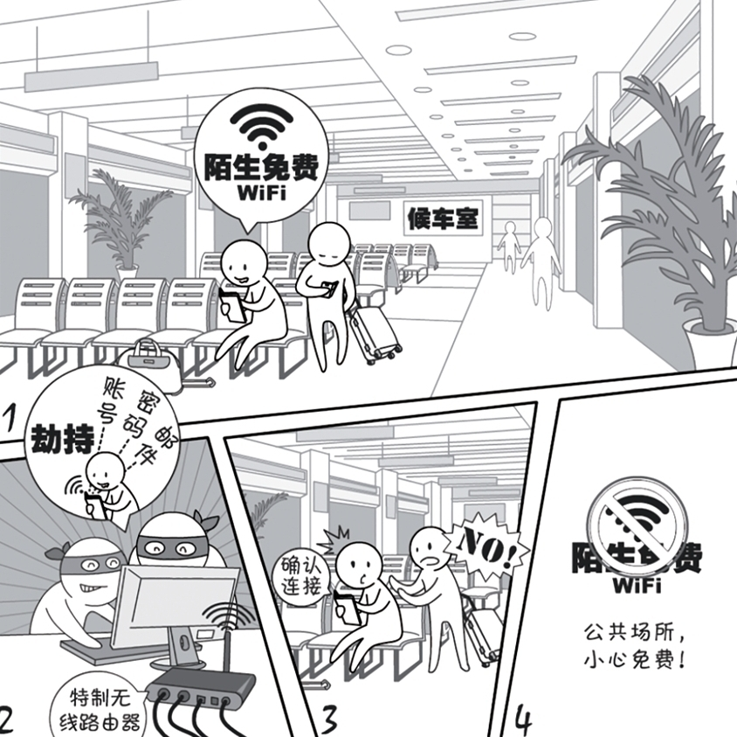

【危险】
不法分子搭建与常用WiFi相同或相近的WiFi，设置空密码或者相同密码吸引公众连接，然后在WiFi路由器上劫持DNS(域名系统)，将用户引入到钓鱼网站获取账号密码，或者在路由器上监听手机流量，获取明文密码。
【提示】
◆公共场合连接WiFi时请同商家确认好WiFi名称
◆没有密码的公共WiFi慎用
◆使用支付APP时，尽量使用运营商的4G网络
■私搭WiFi热点
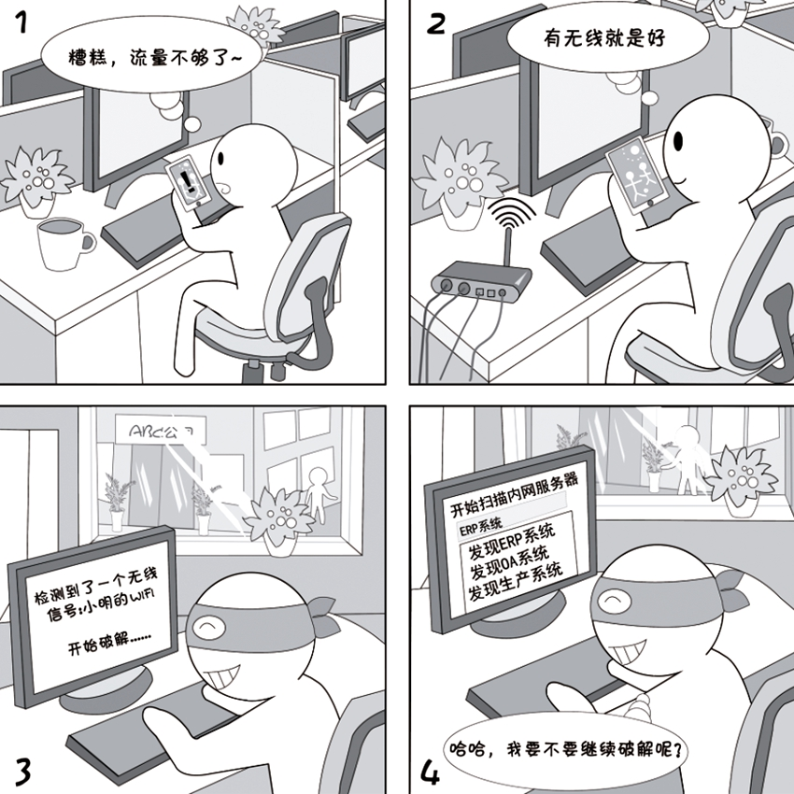

【危险】
无线路由器有较多的安全隐患，比如，之前的WEP认证能很轻易破解。个人架设无线路由器，如果配备不当会导致蹭网或个人资料泄露，在公司使用可能导致内网被入侵，公司机密、客户资料泄露，后果不堪设想。
【提示】
◆在办公网络架设无线路由器必须经过公司批准并进行安全安装
◆认证方式使用安全的WPA2
◆建议隐藏SSID(服务集标识)，绑定接入设备的MAC地址
◆WiFi密码必须八位数以上，包含大小写、数字和标点符号，定期修改密码
■WiFi自动连接
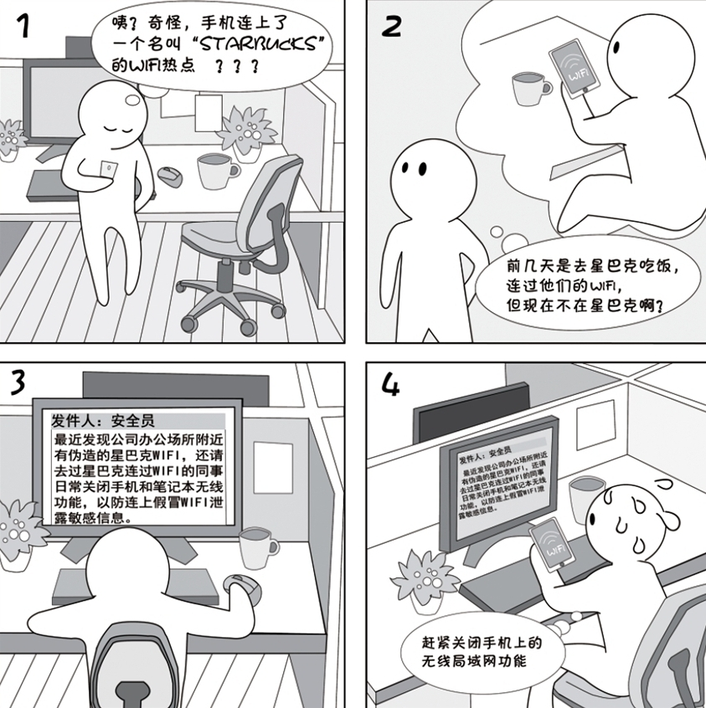
【危险】
一些手机在搜索到不是同一个WiFi热点但名称相同的WiFi时，也会自动使用保存的密码连接，这就给黑客以可乘之机。
【提示】
◆日常不用WiFi时关闭手机和笔记本电脑的无线局域网功能，以防自动连接恶意WiFi
◆当手机和笔记本连上WiFi后，留意连接到的WiFi热点名称
■WiFi安全总结
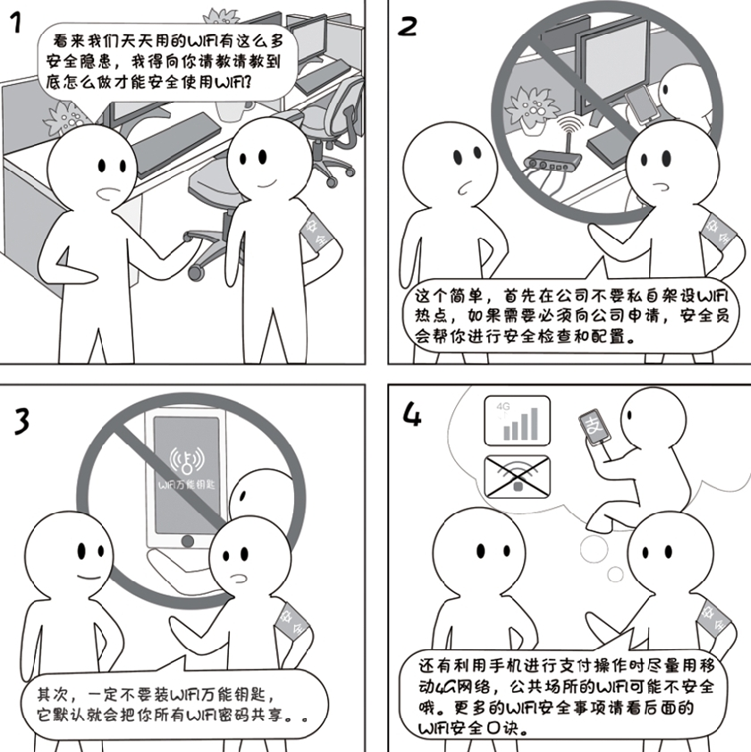
公共场合接WiFi，名称一定确认好;
无密WiFi不要连，安全支付用4G;
私搭路由要审批，安全设置莫忘记;
WiFi不用要关闭，万能钥匙请回避。
【后记】
万物互联时代，蹭WiFi似乎成为了一项基本“生存技能”，但在享受WiFi带来便利的同时，由于人们普遍缺乏WiFi上网的安全防范意识，逐渐成了各种网络陷阱、钓鱼诈骗的重灾区。WiFi风险主要有两种形式：一是正常WiFi被不法分子入侵，二是不法分子建设假冒可信热点。
为防范这些安全问题，无线网都需要增加基本安全认证和加密功能。包括：
1、用户身份认证，防止未经授权访问网络资源;
2、数据加密以保护数据完整性和数据传输私密性;
3、平时使用要注意固件升级，有漏洞的无线路由器一定要及时打补丁;
4、手机端、电脑端都应安装安全软件。

②——邮件安详篇

电子邮件，网络平台建设_人们险些每天发、每天收。收集信息化期间，电子邮件已经成为常用通讯器材，并且也成了企业内部首要的雷同器材。
然而，邮件安详题目也日益突出，渐渐成为电信诈骗、打单软件进攻的重灾区。怎样让邮件更安详？下面这组漫画，网站优化策略_各人可以进修一下。
■传输加密
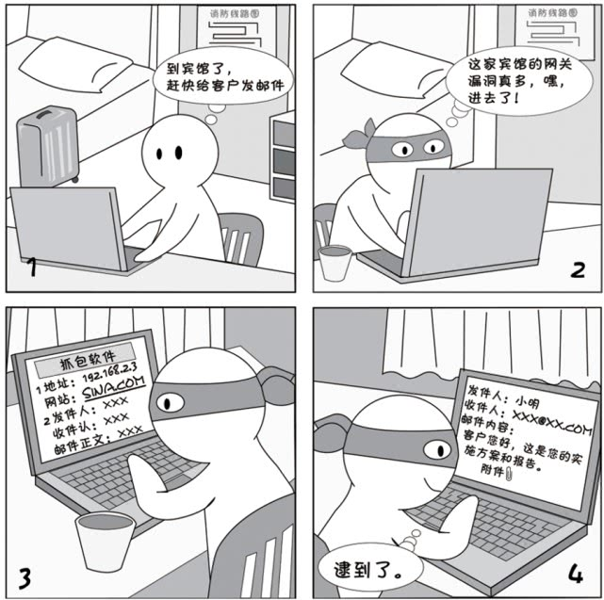
【征象】
一些宾馆或民众收集的安详性较差，黑客很轻易入侵到其网关装备并监控收集流量，假如收发邮件没有加密，黑客抓到这些数据包后很轻易还原出邮件正文和附件。
【提议】
◆收发敏感邮件时要确保传输通道是加密的
◆WEB邮箱的传输是否加密要看URL（网页地点）是HTTP照旧HTTPS，带S声名是加密传输
◆用邮件客户端的加密配置一样平常为在发送和吸取处事器配置处勾选SSL
■垂纶附件
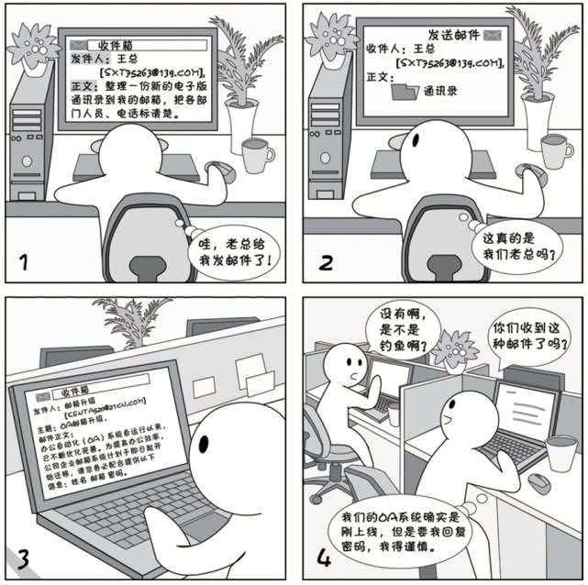
【征象】
垂纶邮件种类繁多，域名管理网站_操作邮件骗取回覆敏感信息是最简朴和常见的垂纶方法。
【提议】
◆望：看邮件发件人地点、署名等信息，是否是你的熟人，是否是体系邮箱，是否是可疑的地点
◆闻：多听四周人的观点，骗子不会骗到全部人
◆问：打电话与相干职员直接确认是最保险的
◆切：懂一些电脑的技强职员可以查一下发件人的真实IP地点、说明一下邮件头内容
■附件病毒
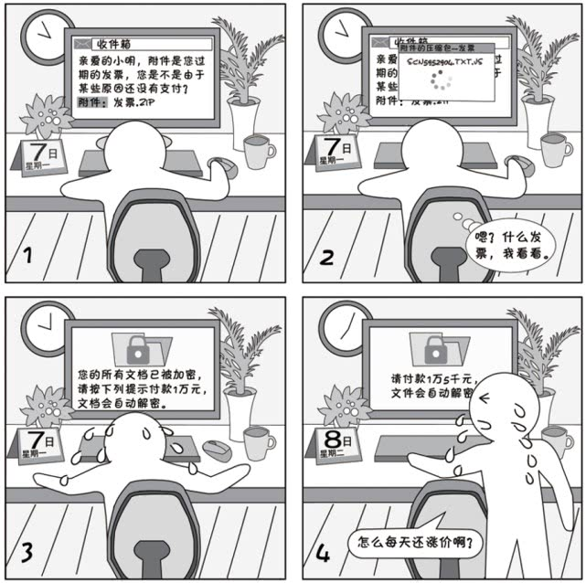
【征象】
风行的打单病毒邮件多为英文邮件，怎么自己制作网站_主题和正文诱导用户打开附件。这种病毒对文档的加密强度很高，可以说是无法破解，只有付款才气解密文档。
【提议】
◆必必要装但不要完全信托防病毒软件
◆确保本身的邮件客户端榨取会见实行文件，可以本身给本身发一个.exe 后缀的文件测试一下
◆全部范例的文件都也许带病毒，不只仅是exe/js/bat 为后缀的可实行文件，非可实行文件的操作难度较高，必要操作相干裂痕
■恶意链接
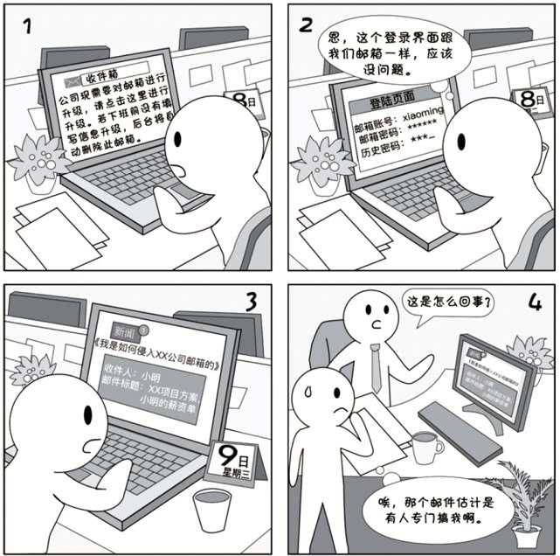
【征象】
包括链接并链接向垂纶页面的邮件较量具有疑惑性，由于让受害者看到了与真实登录界面险些千篇一律的网页，受害者就会放低戒心，输入用户名和暗码。邮件中的链接也也许直接指向一个挂马页面，打开后直接就会中木马。
【提议】
◆碰着索要敏感信息的邮件起重要保持沉着、进步鉴戒
◆若对邮件所说内容不知情，请勿点击链接，直接电话向发件人确认
■邮件安详总结
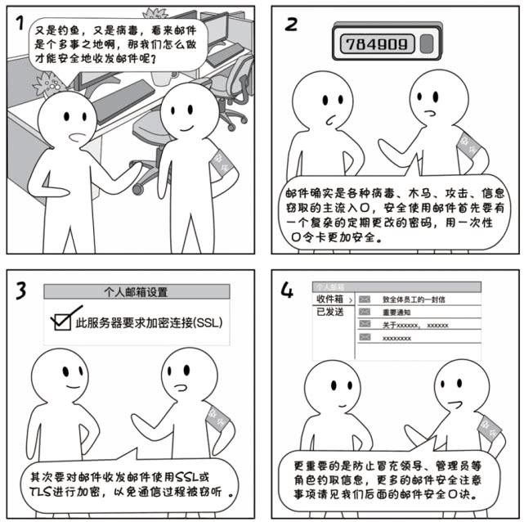
邮件传输要加密，黑客截获难破译；
各类附件审慎点，可实行文件风险高；
默认赏识器非IE，生疏链接勿点击；
遇事沉着莫张皇，电话确认是瑰宝。

③——个人电脑安全篇
电脑已经成为人们日常重要的工具之一，但电脑安全防护意识却在大众心目中并不完善，再之，信息安全系统的不完善，很容易成为黑客的攻击目标。
无论是企业，还是个人电脑安全防护，都与人们的很多信息和私有财产有着密不可分的关系，面对互联网的复杂形势，如何防护好电脑数据安全？以下这些漫画场景不妨仔细看看……
■文件加密存储

【现象】
文件直接放在硬盘上，电脑丢失后硬盘上文件就可以被直接读取，如果存到加密盘中，拿到硬盘后必须输入加密盘密码加密盘才能看到其中的文件，就有效避免了重要文件泄密。
【建议】
◆敏感文件建议存放在保密盘中，开机输入密码后加载加密盘
◆邮件中也会有很多敏感信息，Outlook或Foxmail的数据文件也建议放入加密盘
◆加密盘密码一定要设置复杂密码
◆加密盘可以使用微软的Billocker或Truecrypt
■弱口令
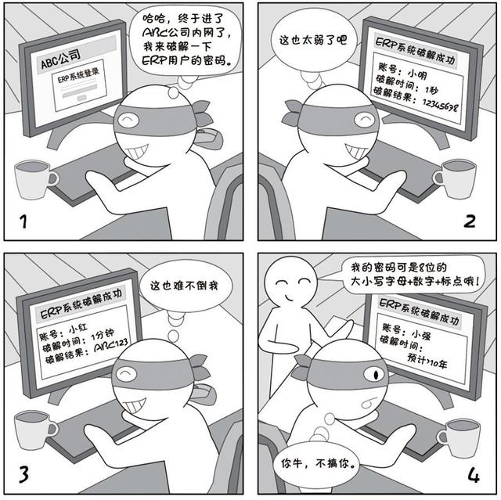
【现象】
密码越复杂，破解难度越高，且这个比例是成指数级的，假如说简单的6位数字密码秒破，而8位复杂密码的破解需要20年以上。
【建议】
◆包含大小写字母，数字和标点符号，位数在8位以上；
◆不能包含各字、生曰、手机号或车牌号；
◆定期修改各种密码，如三个月或半年；
■密码分级
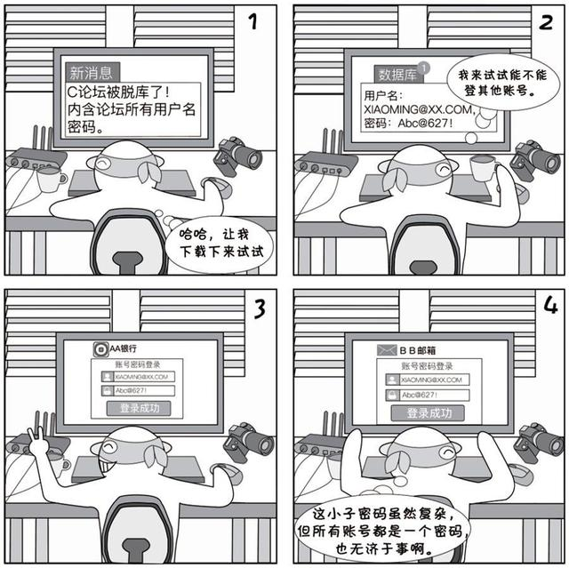
【现象】
很多人各个网站的用户名、密码相同，这样黑客用被泄露网站的密码登陆其他网站很有可能会成功。每个网站都设置不同的密码可能不现实，那就可以对密码分级管理。
【建议】
◆不同网站/应用的账号设置不同的密码是最安全的
◆也可以按账号重要程度进行分级，不同级账号设置不同密码，同一级账号设置相同或相似密码？？
◆爆发拖库事件时第一时间修改自己的相应级别的账号密码
■软件下载
【想象】
黑客会入侵一些安全性不高的小软件下载站点，将其中的软件全部替换为捆绑病毒的软件，这些软件安装使用和原版一模一样，但后台就默默运行着病毒木马，各种主流杀软无法检测到。
【建议】
◆建议搜索该软件的官方网站，到官方网站下载
◆下载后用MD5工具查看下载软件的MD5值，并同官方网站公布的MD5值做对比，如果不一样则肯定被修改过
■文件删除
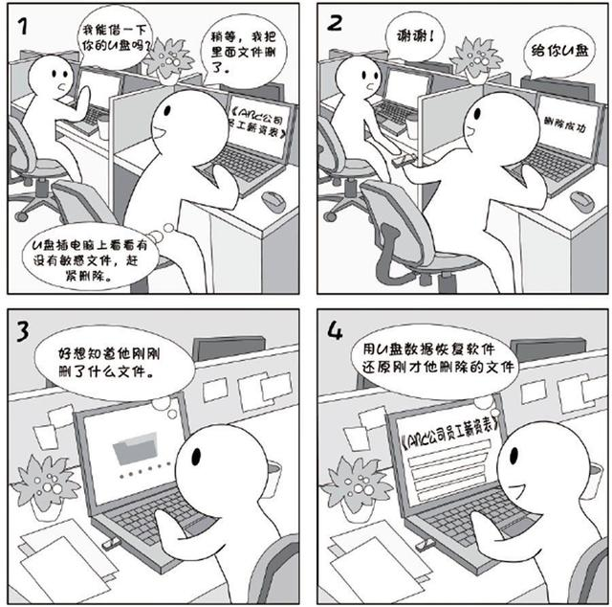
【现象】
删除电脑或U盘中的文件时，如果仅点删除按钮或快速格式化，真实并未真正从硬盘或U盘中删除，利用数据恢复软件可轻松恢复出来，清空回收站同样可以恢复。
【建议】
◆单个文件彻底删除可利用杀毒软件自带的文件粉碎功能，一般在文件上点鼠标右键可以看到
◆电脑出售或移交其他人使用，删除敏感文件后，同样需要对硬盘脱密，使用脱密工具反复擦写5次以上
■数据备份
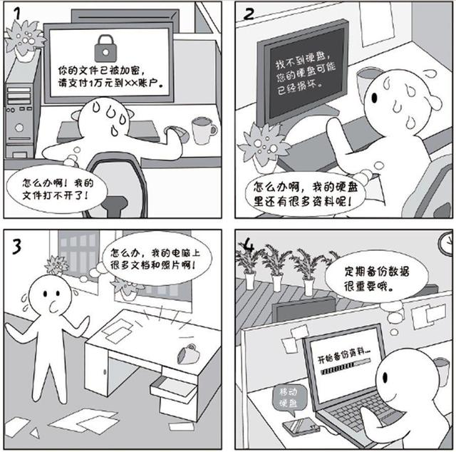
【现象】
有很多原因可能导致硬盘上的文件丢失或不可用，比如硬盘日久老化故障，电脑掉电硬盘故障，电脑中病毒将文件都加密，甚至电脑丢失等，所以，日常需要注意重要数据的备份。
【建议】
◆个人电脑上的重要数据要定期备份到备份服务器或移动硬盘
◆备份时，注意数据要加密，建议使用加密盘，备份整个加密盘原始文件
■个人电脑安全总结
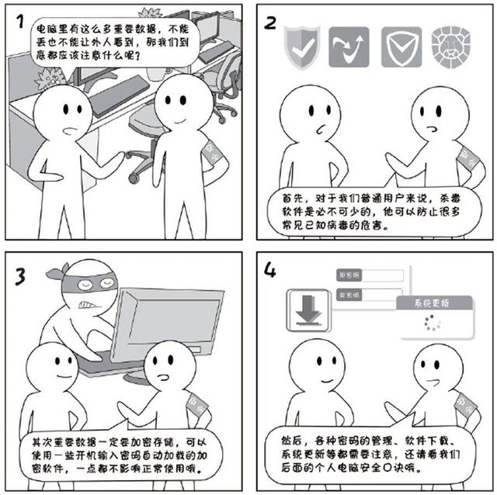
敏感文件要加密，邮件文件莫忘记；
软件请到官网下，MD5要对比；
文件删除要彻底，硬盘移交须脱密。
密码设置要复杂，分级忘记又好记；
系统补丁及时打，不怕黑客常惦记；
数据备份要定期，备份文件须加密。

【网络安全法】全面规范网络空间治理

《中华人民共和国网络安全法》2016年11月7日发布，自2017年6月1日起施行。
【解词】
《中华人民共和国网络安全法》由全国人民代表大会常务委员会于2016年11月7日发布，自2017年6月1日起施行。全文共7章79条，包括：总则、网络安全支持与促进、网络运行安全、网络信息安全、监测预警与应急处置、法律责任以及附则。其内容涵盖网络空间主权、关键信息基础设施保护、网络运营者、网络产品和服务提供者义务等九方面。
没有网络安全就没有国家安全。作为网络安全的基本大法，《中华人民共和国网络安全法》的实施标志着我国网络安全工作进入新时代。

国外网络安全宣传教育录

美国国家网络安全意识月
美国国家网络安全意识月（National Cyber Security Awareness Month）由美国国土安全部和国家网络安全联盟、跨州信息共享与分析中心在每年10月共同举办。该活动旨在引导公众和企业关注网络安全，提升安全意识，向公众和企业提供安全上网所需要的工具和资源，并借此增强国家在遭遇网络事件时的恢复能力。

欧洲网络安全月
欧洲网络安全月（ECSM）于每年10月举办，旨在通过开展形式多样的网络安全宣传教育活动，引发社会各界对信息安全的普遍关注，增强欧盟公民的网络安全意识和个人防护能力，改变人们在面对网络威胁时的消极态度。

以色列网络周
以色列网络周（Cyber Week）由Balvatnik跨学科网络研究中心（ICRC）、YuvalNe'eman科技和安全工作坊、以色列国家网络局（the IsraeliNational Cyber Bureau）、以色列总理办公室、特拉维夫大学、以色列外交部联合举办。自2011年首次举办至今，以色列一直致力于将网络周打造为一场国际互联网年度盛典，活动期间，来自世界各地的网络专家、企业高管、政府官员、各国使节齐聚一堂，就网络领域的知识、方法、理念展开深入探讨。

日本网络安全月
日本网络安全月于每年2月1日至3月18日举办，以了解如何构建安全的网络环境，遵守网络安全法规并防止自身受到网络安全危险，持续跟踪研判不断变化的新型网络安全危险并做出对策为目的。

网络安全是互联网健康发展的关键
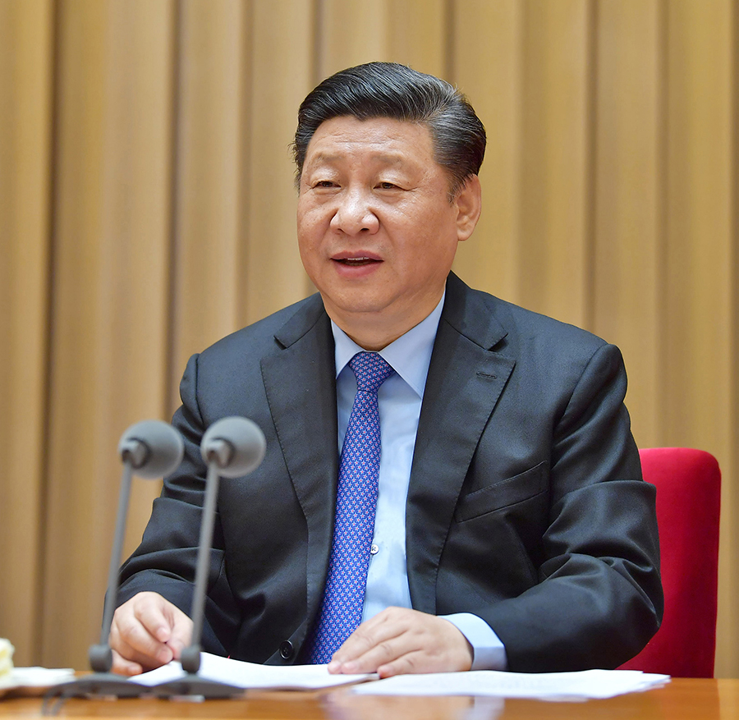
4月20日至21日，全国网络安全和信息化工作会议在北京召开。中共中央总书记、国家主席、中央军委主席、中央网络安全和信息化委员会主任习近平出席会议并发表重要讲话。
全国网络安全和信息化工作会议强调，要敏锐抓住信息化发展的历史机遇，自主创新推进网络强国建设。从会议透出的信息看到，中国已经形成了有自身特色的清晰的网络安全战略和网络安全观。习近平总书记在会上说：没有网络安全就没有国家安全，就没有经济社会稳定运行，广大人民群众利益也难以得到保障。
网络安全是国家安全的基础，也是经济安全、社会安全、民生安全的保障。习近平总书记明确指出，要把我国建设成一个战略清晰、技术先进、产业领先、攻防兼备的网络强国，其中第一条就是战略清晰。党的十八大以来，党中央关于加强党对网信工作集中统一领导的决策和对网信工作作出的一系列战略部署是完全正确的。我们不断推进理论创新和实践创新，不仅走出一条中国特色治网之道，而且提出一系列新思想新观点新论断，形成了网络强国战略思想。
近年来，中国的互联网建设和网络运用发展迅速，无论从网民的规模、互联网经济的繁荣等指标看，中国已经是一个互联网大国，但还不是真正的互联网强国。中国已经清醒地看到了，当前来自于外部世界的激烈竞争和尖锐挑战。互联网是新技术的产物，网络安全的核心是技术安全。目前为止，发达国家仍然是网络运用和网络产业的领先者、是互联网核心技术与核心资源的掌控者、是网络信息和网络内容的主导者和提供者，也是网络经济最强有力的竞争者。在与互联网有关的科研积累、技术创新、关键核心技术的掌握、以及网络技术的商业运用等方面，中国还有明显差距。发达国家针对中国的技术封锁和技术壁垒仍然存在。
互联网在深刻改变着中国，互联网思维已经成为全社会和全民的共识。但是，互联网不是放任的世界，互联网世界与现实世界一样，是一个利益关系、政治观点、文化色彩、社会矛盾冲突错综复杂的世界。互联网的安全必须依托各级党和政府的领导、以及全体社会成员的参与。当前，在任何一个国家的互联网上，一件微小的事情，都有可能因为“蝴蝶效应”而酿成一场风暴。同时，在互联网主导舆论传播的今天，中国要紧紧掌握网络空间的话语权，这是中国互联网安全和互联网健康发展的关键因素。做好这项工作的意义，与互联网技术的创新、与对互联网核心技术的掌握，是同等重要的。
中国的网络建设、网络治理以及互联网安全，必须坚定不移地走中国自己的路。中国既要在世界风起云涌的互联网新技术发展上一马当先，顺应时代的趋势参与全球互联网竞争；又要结合中国的具体国情、维护和体现中国的价值。中国的互联网安全，需要各级党委政府、全社会网民和全体互联网企业来共同承担。

